(脚注)
论文题目 (宋体二号加粗)
王小四¹，孙小五^{2,3,*}，张三^{1,#}(宋体四号)
1. ×××××××××××××××，城市 邮编
2. ×××××××××××××××，城市 邮编
3. ×××××××××××××××，城市 邮编 (宋体五号)

收稿日期：20xx-xx-xx 录用日期：20xx-xx-xx(宋体五号)

摘要：××××××××××××××××××××××××××××××××××××××××××××××××××××××××××××××
××××××××××××××××××××××××××××××××××××××××××××××××××××。(宋体五号)
关键词：××；××；××；×× (宋体五号)

中文摘要所要求包含的内容：
(1)本研究背景和意义(1～2句)；
(2)研究方法(3～4句)；
(3)主要结果(要包括风险评价所关心的具体数据，如NOEC，以及主要作用位点、主要毒理学作用方式等)；
(4)结论(用1句话概括得到的主要结论，如证明了什么)
关键词要求：
4类关键词(1～3类必选)，共3～8个，排列顺序为：
关键词1：应激因子，如汞、多环芳烃、全氟辛烷磺酸化合物(PFOS)等(如≤3种应激因子时，全部列出；如>3种因子，归类列出)；
关键词2：作用靶标，如稀有鮈鲫、黑斑蛙、蛋白核小球藻、鼠肝癌细胞、重组酵母菌等(如≤3种作用靶标时，全部列出；如>3种作用靶标，归类列出)；
关键词3：毒性分类，如急性毒性、慢性毒性、生长抑制、氧化损伤、免疫毒性、细胞毒性、植物毒性、综合毒性等(可多选)；
关键词4：由作者选择，如p53信号通路、磷酸化、生态风险、致癌风险、环境基准、健康风险等

Title
(Times New man三号加粗，每个单词首字母大写，虚词(介词、冠词、连词、感叹词)小写)

Wang Xiaosi¹, Sun Xiaowu^{2,3,*}, Zhang San^{1,#}(Times New Roman四号)
1. ×××××××, city postcode, China
2. ×××××××, city postcode, China
3. ×××××××, city postcode, China(Times New Roman五号)

Received xx January 20xx accepted xx March 20xx(Times New Roman五号)

Abstract: ×××××××××××××××××××××××××××××××××××××××××××××××××××××××××× ×××××××××××××××××××××××××××××××××××××××××××××××××××××××××××××××××××××××××××××××××××××××××××××××××××××. (Times New Roman五号) Keywords: ××; ××; ××; ×× (Times New man五号，除专有名词外，首字母小写)

英文摘要要求：中文摘要中所述信息，英文摘要均需涵盖，且英文摘要可更加详细、篇幅适当加长，500字左右为宜。

(正文全文单倍行距，页边距均为2.5cm)
正文要求：
(1)正文中首次出现的缩写/符号必须注明中文全称，也可同时注明英文全称(摘要中注明全称，此处也需注明全称)；之后在正文中统一用缩写/符号；
(2)如果数字为1000000，请3位加一个空格，写成1 000 000。

×××(介绍前人相关工作)××××××××××××××^{[1]}，××××××××××××××××××××××××^{[2−3]}(序号连接符为−，而非-)，××××××××××××××××。文献作者姓名等^{[4]}(作者≥3位，只列出第一位，后面用“等”；英文文献只写作者姓，中文文献写出作者全名)×××××××××××××××；文献作者姓名1和姓名2^{[5]}(作者<3位，列出全部作者，2位中间用“和”字)。××××××××××××^{[6−9]}，×××××××××××^{[7,9]}。
××××(介绍本文工作)×××××××××××××××××××××××××××××××××××××××××。 前言要围绕文章主题展开，不要延伸太远，对众所周知的内容要简略描述，重点突出本研究的创新性和研究意义，论述前人工作时，要规范引用。文献序号标注规范如上文示例。
(正文前言部分，五号，中文宋体/英文Times New Roman)

1 材料与方法(Materials and methods) (一级标题四号，中英文对照，中文宋体/英文Times New Roman)

1.1 (二级标题及正文五号，宋中文宋体/英文Times New Roman)
1.2

仪器要给出型号、公司、产地；试剂要给出纯度、公司

2 结果(Results)

2.1 (二级标题及正文五号，宋中文宋体/英文Times New Roman)
2.2

3 讨论(Discussion)

本刊未设结论部分

通讯作者简介：孙小五(19xx—)，女，博士，教授，主要研究方向为生态毒理学。
共同通讯作者简介：张三(19xx—)，男，博士，教授，主要研究方向为生态毒理学。
(五号，中文宋体/英文Times New Roman)

参考文献(Reference):(小五号，中文宋体/英文Times New Roman)

参考文献采用顺序编码制，具体要求：
- 正文中引用的文献在文后都有著录，反之亦然；
- 参考文献中的标点均用英文标点；
- 作者需姓前名后，姓全称，首字母大写，名用缩写；3个作者后用“, 等.”或“, et al.”；
- 中文文献原文献有英文信息的，要给出对应的英文；若原文献无英文信息，无需自行翻译；
- 期刊文献题目，首字母大写，其他(除专有名词外)均小写；
- 期刊名要用全称，正体，刊名中每个实词的首字母大写；
- 期刊文献，有卷和期的必须给出；
- 期刊文献，需给出所引文章的始终页；
- 图书、学位论文文献，需给出引用页码；
- 图书文献，题目实词首字母均大写，虚词小写。

期刊(作者. 文章名称(题目首单词首字母大写，其余单词小写) [J]. 期刊名全称, 年, 卷(期): 起止页码)
[1] 丁希胜, 马徐发, 余丽琴. 环境剂量磷酸三(1,3-二氯异丙基)酯多代暴露对斑马鱼子代仔鱼的神经发育毒性[J]. 生态毒理学报, 2020, 15(2): 50-60
Ding X S, Ma X F, Yu L Q. Neurodevelopmental toxicity of zebrafish offspring after multigenerational exposure to tris (1,3-dichloro-2-propyl) phosphate at environmental concentrations [J]. Asian Journal of Ecotoxicology, 2020, 15(2): 50-60 (in Chinese)

[2] Merel S, Walker D, Chicana R, et al. State of knowledge and concerns on cyanobacterial blooms and cyanotoxins [J]. Environment International, 2013, 59(3): 303-327

书籍(作者. 书名(题目每个单词首字母大写)[M]. 版本(初版除外). 城市名称: 出版单位, 出版年: 引用页码)
[3] 吴永宁, 邵兵, 沈建忠. 兽药残留检测与监控技术[M]. 北京: 化学工业出版社, 2007: 50-60
Wu Y N, Shao B, Shen J Z. Veterinary Drug Residue Detection and Monitoring Technology [M]. Beijing: Chemical Industry Press, 2007: 50-60 (in Chinese)
[4] 王玢, 左明雪. 人体及动物生理学[M]. 北京: 高等教育出版社, 2001: 37-40
[5] Han X, Gu J. Sorption and Transformation of Toxic Metals by Microorganisms [M]// Mitchell R, Gu J. Environmental Microbiology. Second Edition. John Wiley & Sons, Inc., 2010: 153-176

学位论文(作者. 论文题目(题目首单词首字母大写，其余单词小写)[D]. 城市名称: 出版单位/学位授予单位, 出版年: 引用页码)
[6] 郑海峰. 土壤中的Mn及其在土壤—蔬菜系统中转移的研究[D]. 福州: 福建农林大学, 2010: 35-37
Zheng H F. Study on the manganese in soils and its transfer characteristics from the soils to vegetables [D]. Fuzhou: Fujian Agriculture and Forestry University, 2010: 35-37 (in Chinese)

标准(作者. 标准题目(题目每个单词首字母大写) [S]. 城市名称: 出版单位/标准发布单位, 出版年)
[7] 国家环境保护总局. GB3838—2002 地表水环境质量标准[S]. 北京: 中国标准出版社, 2002
[8] United States Environmental Protection Agency (US EPA). National Recommended Water Quality Criteria [S]. Washington DC: Office of Water, Office of Science and Technology, 2009

报告(作者. 报告题目[R]. 城市名称: 出版单位/报告发布单位, 出版年)
[9] World Health Organization. Global action plan on antimicrobial resistance 2015 [R]. Geneva: World Health Organization, 2015

会议论文(作者. 论文(集)题目[C]. 城市名称: 出版单位/会议组织单位, 出版年: 引用页码)
[10] 辛希梦. 信息技术与信息服务国际研讨会论文集[C]. 北京: 中国社会科学出版社, 1994: 11
[11] 王文林, 万寅婧, 唐晓燕. 太湖流域典型农村生活污染源氮、磷排污特征及其影响因素[C]//中国环境科学学会. 2014年中囯环境科学学会学术年会论文集. 成都: 中国环境科学学会, 2014: 761-766

专利(专利申请者或所有者. 专利题名: 专利号[P]. 公告日期或公开日期[引用日期]. 获取和访问路径)
[12] 刘家林. 多功能一次性压舌板: 92214985.2 [P]. 1993-04-14
[13] 西安电子科技大学. 光折变自适应光外差探测方法: 01128777.2 [P/OL]. 2002-03-06 [2002-05-28]. http://211.152.9.47/sipoasp/zljs/hyjs-ys-new.asp?recid=01128777.2&leixin

报纸(作者. 文献题名[N]. 报纸名, 出版日期(版次))
[14] 刘晓君, 付汉良. 再生水回用何时叫好又叫座?[N]. 中国环境报, 2015-07-30(2)

电子文献(作者. 题名: 其他题名信息[文献类型标识/文献载体标识]. (更新或修改日期) [引用日期]. 获取和访问路径)
[15]萧玉. 出版业信息化迈入快车道[EB/OL]. (2001-12-19) [2002-04-15]. http://www.oclc.or/about/history/default.htm

普通图书[M]；会议录[C]；期刊[J]；学位论文[D]；报告[R]；标准[S]；专利[P]；汇编[G]；报纸[N]；数据库[DB]；计算机程序[CP]；电子公告[EB]；联机网络[OL]；磁带[MT]；磁盘[DK]；光盘[CD]
会议录C指座谈会、研讨会、学术年会等会议的文集；汇编G指多著者或个人著者的论文集；S标志的文献还包括政策、法律、法规等文件。

具体还可参考GB/T 7714—2015

对图表的要求

文章中所有图表，必须在文章提及后再出现，且务必清晰。

对图、表的要求：
(1)自明性：图、表中首次出现的缩写/符号，需在中文图注/表注中标明中文全称，在英文图注/表注中标明英文全称(正文中注明全称，此处也需注明全称)。
(2)中英文双语：图、表中的所有信息，都需中英文对照。
(3)图、表中物理量/坐标轴名称与其单位间需使用“/”。例如“距离/km”、“抑制率/%”，复合单位加“()”，例如“浓度/(mg∙L⁻¹)”；英文版“Distance/km”; “Concentration/(mg∙L⁻¹) ”。
(4)图、表中的变量，全部使用斜体。例如，拟合方程式中x, y、相关系数r、可决系数R²。
(5)半栏图(尺寸为6～8 cm)，通栏图(尺寸为12～16 cm)。
(6)图、表序不分章节，完全按顺序统一编号，如图1、图2……图n(不可图1-1，图3-2等形式)；分图应使用字母编号，如图1的分图编号为(a)、(b)（小写字母外加上半角括号）。
(7)图中标值(刻度)线应标注在坐标轴的内侧。
(8)图例中的数据点合适尺寸应为1 mm×1 mm。图例无须外框。图例中，数值和单位之间仍须空格。

图示例：

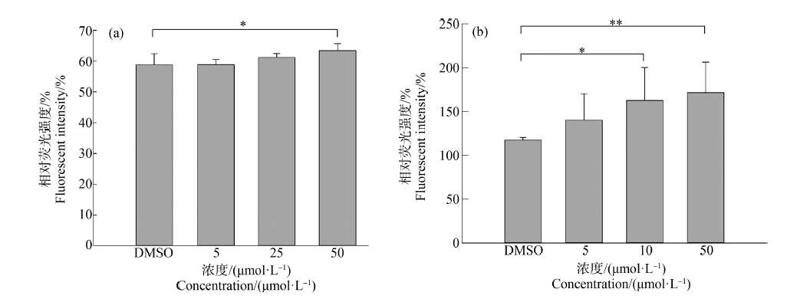

图1 在hESC-CM中1-羟基芘(a)和苯并[a]芘(b)诱导活性氧(ROS)的生成水平(小五号，中文宋体/英文Times New Roman)
注：DMSO表示二甲基亚砜，*表示P＜0.05，**表示P＜0.01。(六号，中文宋体/英文Times New Roman)
Fig.1 The reacitve oxygen species (ROS) production induced by 1-hydroxypyrene (a) and benzo[a]pyrene (b) in hESC-CM
Note: DMSO stands for dimethyl sulfoxide, * represents P＜0.05, ** represents P＜0.01.
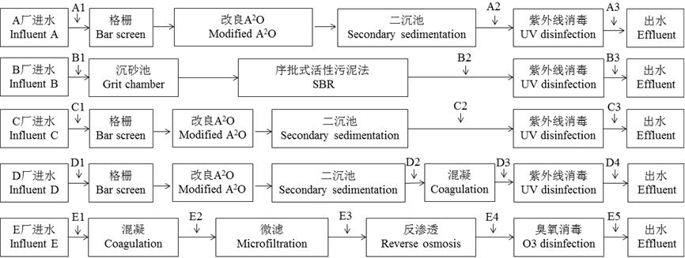

图2 城市污水处理厂(A、B、C和D)和再生水厂(E)工艺流程和采样点
注：SBR表示序批式活性污泥法，A²O表示厌氧-缺氧-好氧法。
Fig.2 Main flow chart of municipal wastewater treatment plants (A, B, C, D) and reclaimed water plant (E) and sampling
Note: SBR stands for sequencing batch reactor activated sludge process; A²O stands for anaerobic-anoxic-oxic process.

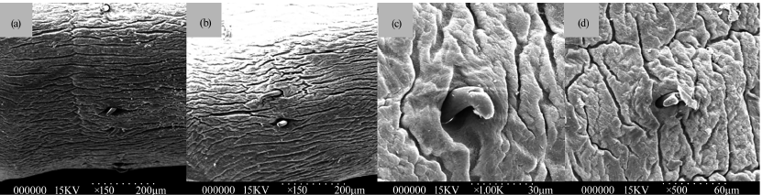

图3 暴露7 d时不同CO₂浓度下蚯蚓刚毛受损情况
注：(a). CK; (b). 10%; (c). 30%; (d). 40%。
Fig.3 Setae damage of earthworms at different CO₂ concentrations after 7 d of exposure
Note: (a). CK; (b). 10%; (c). 30%; (d). 40%.

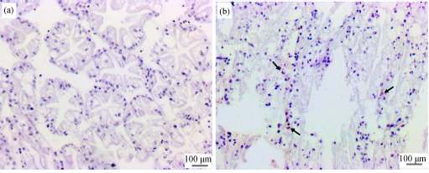

图4 MC-LR诱导罗氏沼虾肝胰腺细胞凋亡
注：(a) 对照组，(b) 5 μg∙L⁻¹ MC-LR处理组暴露3周；黑色箭头指示被染成棕色的凋亡细胞。
Fig.4 MC-LR induced hepatic cell apoptosis in Macrobrachium rosenbergii
Note: (a) control group; (b) 5 μg∙L⁻¹ MC-LR treatment group after 3 weeks; black arrow shows apoptotic cells stained brown.

表示例：

表1 6种苯系物对球等鞭金藻和新月菱形藻的EC₅₀值
Table 1 EC₅₀ value of six kinds of BTEX to I. galbana and N. closterium
藻种类  Algae species | EC₅₀  /(mg·L⁻¹) | 苯  Benzene | 甲苯  Toluene | 乙基苯  Ethyl benzene | 邻-二甲苯  o-Xylene | 间-二甲苯  m-Xylene | 对-二甲苯  p-Xylene
球等鞭金藻  I. galbana | 24 h | 17.07 | 12.88 | 7.58 | 0.55 | 0.36 | 0.27
球等鞭金藻  I. galbana | 48 h | 11.40 | 18.14 | 18.56 | 20.92 | 12.62 | 16.88
球等鞭金藻  I. galbana | 72 h | 31.77 | 37.66 | 52.53 | 47.16 | 37.61 | 42.51
新月菱形藻  N. closterium | 24 h | 1.03 | 0.68 | 0.46 | 0.40 | 0.42 | 0.38
新月菱形藻  N. closterium | 48 h | 29.42 | 17.77 | 4.68 | 4.43 | 14.10 | 7.22
新月菱形藻  N. closterium | 72 h | 18.50 | 20.87 | 25.69 | 11.91 | 18.36 | 10.32
注：BTEX是苯、甲苯、乙基苯和二甲苯的统称；EC₅₀为半数效应浓度。
Note: BTEX is an acronym that stands for benzene, toluene, ethylbenzene, and xylenes; EC₅₀ is concentration for 50% of maximal effect.

对公式的要求

复杂公式要用公式编辑器仔细绘出，注意变量用斜体，缩略词用正体，常量用正体，上下标要准确，公式不能直接从其他文献粘贴使用。

单位的表示

1 基本原则：中华人民共和国法定计量单位
2 复合单位表示法：如mol·L⁻¹，−1而非-1
3 其他问题：数值和单位间应有空格（%、‰、°、′、″等除外）；“升”用大写“L”，其他单位符号一般用小写；表示浓度时不能使用ppb、ppm等此类缩写单位
正斜体需要注意
- 各种变量用斜体，常见的如显著性分析中P值P=0.05、P<0.05等，P大写且斜体；浓度c小写且斜体；
- 拉丁学名(种、属)用斜体，如大肠杆菌E. coli
- 带量纲的常数，如普朗克常数h，用斜体
- 表示物质形态的希腊文用斜体，如γ-Al₂O₃
- 表示取代位置的用斜体，如p,p’-DDD
- 基因符号用斜体，如scr、Bcl-2、c-fos、bax
- 限制酶的学名部分(常用3个字母表示)用斜体，如Hind III、Spe I、BamH I、EcoRV
- 矩阵符号用黑斜体
- π、e等常量符号用正体
- 缩略词用正体，如BCR、IR、AEDE等

基金项目：国家自然科学基金面上项目(21677057)；中国科学院战略性先导科技专项(XDA20060303)；国家科技重大专项(2018ZX07111006)；国家自然科学基金资助项目(21577137) 第一作者：王小四(19xx—)，男，硕士研究生(在读：××研究生；毕业后直接写学位)，研究方向为生态毒理学，E-mail: * 通信作者(Corresponding author)，E-mail: # 共同通信作者(Co-corresponding author)，E-mail: 按照以上示例给出所有信息（中文六号宋体，英文六号Times New Roman）

